Gulbenes 1.pirmsskolas izglītības iestādes
ekopadomes sēdes protokols Nr. 2.

Gulbenē 2023.gada 17.janvārī

Piedalās: 4.grupas vecāku pārstāve Zane Prāmniece, 6.grupas vecāku pārstāve Sanita Kalniņa, vadītājas vietniece izglītības jomā Sintija Ločmane, skolotāja Anita Bondare, skolotāja Solvita Boša;
Sēdes vadītāja: ekoskolas koordinatore Sintija Ločmane
Sekretāre: Anita Bondare

Darba kārtība:
- Informācija par mācību gada pirmā pusgada aktivitātēm un sēdes lēmumu izpildi;
- Eko karnevāla organizēšana un rīcības plāna februārim izskatīšana,;
- Atskats uz ģimeņu anketēšanas rezultātiem.

Sanāksmes sākumā koordinatore Sintija Ločmane pateicās par rasto laiku, lai piedalītos ekopadomes sēdē. Priecājos, ka izveidojusies veiksmīga komunikācija, ka notiek informācijas aprite visās vecuma grupās, ka aktīvi dalāties ar informāciju par plānotajiem pasākumiem un Ekoskolas aktualitātēm.
1.
Ekopadomes koordinatore informēja par mācību gada pirmā pusgada aktivitātēm:
- Sadarbojoties aizvadītas divas labdarības akcijas: “Palīdzēsim ķepaiņiem” un “Sagādāsim prieku Gulbenes vientuļajiem senioriem”.
- Ar daudzpusīgām aktivitātēm tika aizvadītas Rīcības dienas, kuras norisinājās laika posmā no 2022.gada 7.-13. novembrim. Rīcības dienu sauklis “Maziem darbiem- liela ietekme”. Priecājamies par lielo atsaucību un ieinteresētību no ģimenēm, draugiem, kas ir kaimiņu izglītības iestādes. Orientēšanās pastaigu ar uzdevumiem veica liels ģimeņu skaits. 11.novembris tika aizvadīts ar saukli “Dedzini kalorijas nevis degvielu!”, kad vecākus, kolēģus un draugus aicinājām uz pirmsskolu un darbu doties ar kājām, nevis braukt ar mašīnu. Ļoti daudz ģimenes mūsu aicinājumu sadzirdēja, bija spilgti pamanāms, ka uz bērnudārzu kopā ar bērniem var atnākt ar kājām. Nākt uz bērnudārzu ar kājām mudinām arī turpmāk. Dienas kulminācija visiem kopā bija fiziskas aktivitātes Gulbīšu parkā, kopā ar fitnesa treneri Oniksu Balodi. Priecājamies par aktīvo pašu iestādes bērnu un darbinieku iesaisti un īpašs prieks kaimiņu skolas skolēnu iesaisti.
- Esam pateicīgi bērnu vecākiem par atsaucību un atbalstu, kas ļāva mums piedalīties Zaļās jostas konkursā “Viens zaļš darbs Latvijai”. No sagādātajām koka paletēm, pašu spēkiem izdevās atjaunot komposta kasti, kas nu ir ieguvusi pievilcīgu skatu.
- Sadarbībā ar SIA “Pilsētvides serviss” esam ieguvuši papildus konteineru makulatūras vākšanai. Visi kopā uz šo brīdi esam savākuši 698 kg makulatūras.
Veidojot jaunā rīcības plāna projektu, tajā iekļautas aktivitātes starptautiskajās vides dienās sadarbībā ar brīvprātīgajiem jauniešiem, kā arī citi ekopadomes dalībnieku ierosinājumi par ēdienkartes uzlabojumiem, videi draudzīgu pārvietošanos u.c.

2.
1) Ekoskolas koordinatore pastāstīja par plānoto Ekoskolas karnevālu, kurā katra grupa tērpusies atbilstošajā tēlā prezentē veselīga uztura ietekmi uz cilvēka veselību. Tāpat pastāstīja par plānotajām aktivitātēm un aicināja būt atsaucīgiem, iesaistīties pie aktivitāšu realizēšanas. Vecākiem tiek lūgts izgatavot savam bērnam masku no otrreiz izmantojamiem materiāliem, izejot no grupas tematikas. Ekoskolas koordinatore aicināja ekopadomes vecākus būt aktīviem savu bērnu grupu vecāku vēstnešiem, lai tādējādi piesaistītu aizvien lielāku vecāku iesaisti. Ekoskolas pārstāvji tiek aicināti aktīvi iesaistīties iestādes kopīgi plānotajos pasākumos un vienojāmies, ka vecāki vairākkārt atkārtos aktuālo informāciju visiem grupu vecākiem par tauvojošajām plānotajām aktivitātēm.
2) Ierosinājums no koordinatores, ka šogad Zaļo padomu avīzītes veidotāji varētu būt Mazā ekopadome ar savu skolotāju. Avīzes tematika- veselīgs uzturs, vitamīni. Bērni ar saviem vecākiem šobrīd jau strādā pie ģimeņu veselīgākā ēdiena receptes, ar kuru avīzē dalīsies ar citiem. Plānojas, ka avīzīte iznāks februāra pirmajā nedēļā.
3) Vēl viena ļoti būtiska kopīga aktivitāte plānojas, ka iestādē viesosies ornitologs Elvijs Kantāns, kurš kopā ar bērniem, ekopadomes pārstāvjiem, visi kopā pēc vienotas skices izgatavos jaunus putnu būrīšus, kurus marta mēnesī uzstādīs iestādes teritorijā esošajos kokos.
4) Koordinatore informē, ka 9. februārī atzīmēsim tik iecienīto Silto džemperu dienu. Šogad Silto džemperu dienas sauklis ir: Izcel rīcību klimata labā! Tādā veidā vēršot uzmanību uz visām rīcībām, kas tiek veiktas. Šīs dienas ietvaros uzrunāsim arī pašvaldību un vietējo kopienu par grādu samazināt temperatūru iekštelpās un uzvilkt siltu džemperi. Vienojamies, ka sadarbībā ar skolotājām tiks izdomāts vizualizēts sauklis, kurš kopā ar bērniem tiks nogādāts atbilstošajās iestādēs.

5) Koordinatore atgādina vecākiem, ka e-klasē aizvien aktīva un izmantojama lietu maiņa tiešsaistē. Jums katram ir iespēja atdot, dāvināt, mainīt vai par kādu samaksu piedāvāt citiem vai iegūt savā īpašumā lietas, kuras vienam kļuvušas nevajadzīgas, bet var noderēt kādam citam.:
https://padlet.com/initaartistova/z54ctgpfczkomyem.

3.
Tika veikta Ģimeņu anketēšana par Ekoskolas darba aktualitātēm. Esam saņēmuši 48 vecāku atbildes uz interesējošiem aktuāliem jautājumiem. Aptaujas anketas rezultāti tika izmatoti jaunā mācību gada rīcības plāna projekta veidošanā.
Atbildes uz anketēšanas jautājumiem protokola pielikumā.
4.
Sēdes noslēguma daļā ekopadomes dalībnieki apsprieda vajadzību pēc lielākas vecāku iesaistes ekopadomes sēdēs un iesaistes aktivitātēs.. Vienojāmies, ka nākamā ekopadomes sēde tiks organizēta attālināti, ar cerību, ka visas iesaistītās puses būs aktīvas un apmeklēs sēdi.
Lēmumi:
- Organizēt Ekoskolas karnevālu 2023.gada 9.februārī.
- Turpināt makulatūras un izlietoto bateriju vākšanu līdz akcijas noslēgumam.
- Izdot Zaļo padomu avīzīti ar ģimeņu mīļākajām ēdienu receptēm;
- Par lēmuma izpildi atbildīgi visi ekopadomes dalībnieki.
Sēdes vadītāja Sintija Ločmane
Sekretāre Anita Bondare

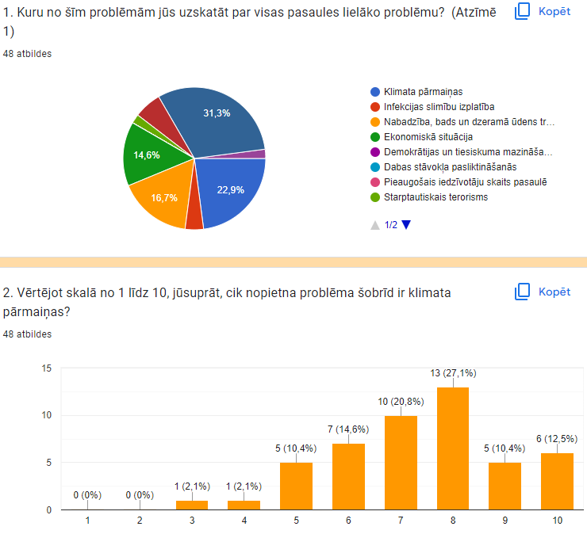
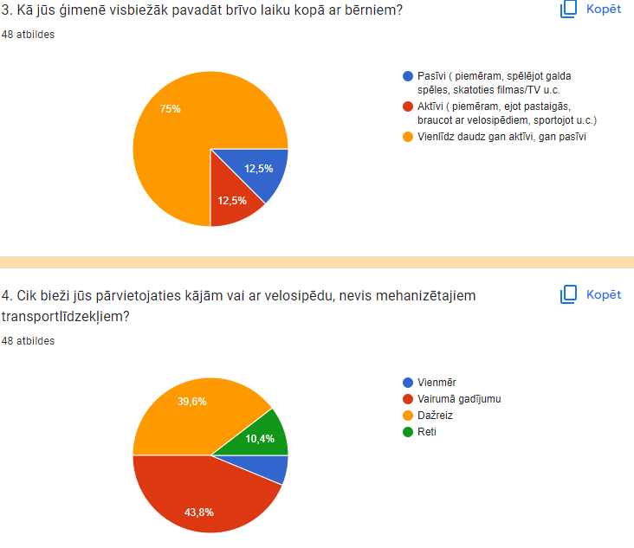
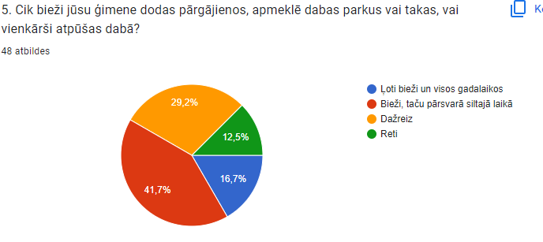
6. Kādi, jūsuprāt varētu būt ieguvumi no mācībām ārpus telpām?
1. Svaigs gaiss=veselīgi bērni. Bērniem pēc iespējas vairāk jāpavada ārā -svaigā gaisā, tā veicinot imunitātes veidošanos, apkārtējās pasaules izzināšanu, kā arī kopējo bērna attīstību.
2. Veselības uzlabošana.
3. Bērns vairāk pierod pie laikapstākļiem. Ārā ir interesantāk mācīties, jo ir dažādi dabas materiāli pieejami ko uzreiz var apskatīt.
4. Svaigs gaiss, vairāk aktīvu kustību, stiprinās imunitāte, iespēja izzināt dabu un praktiskas lietas tieši dabā, vairo bērnu radošumu.
5. Saskatīt reālas lietas, nevis tikai dzirdēt par tām.
6. Iespēja redzēt vairāk dabā notiekošās lietas, svaigs gaiss.

